Служба постинтернатного сопровождения «Вектор»

Адрес: Ярославская область, г. Рыбинск, ул. Качалова, 4 а
Телефон –(84855) 23-15-68; факс (84855) 27-16-42
E-mail: soprovozhdenie79@yandex.ru
Сайт: http://ryb79dom.edu.yar.ru

Служба осуществляет постинтернатное сопровождение лиц из числа детей-сирот и детей, оставшихся без попечения родителей в возрасте от 18 до 23 лет, проживающих на территории городского округа город Рыбинск.

Специалисты службы оказывают выпускникам психологическую помощь, консультирование и сопровождение по вопросам:
- решения социально-бытовых и жилищных проблем;

- получения и восстановления документов;

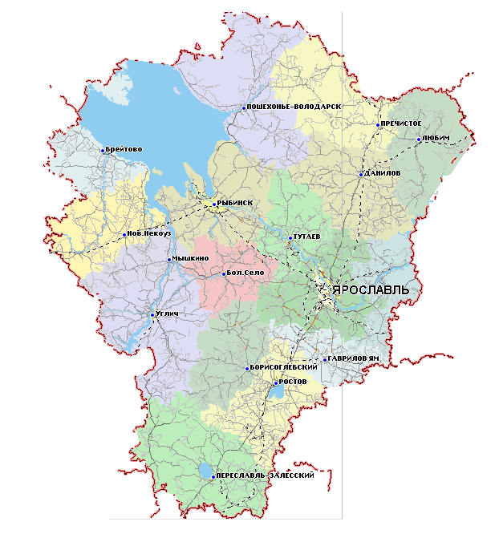
- образования и получения профессии, трудоустройства;

- защиты прав и законных интересов

